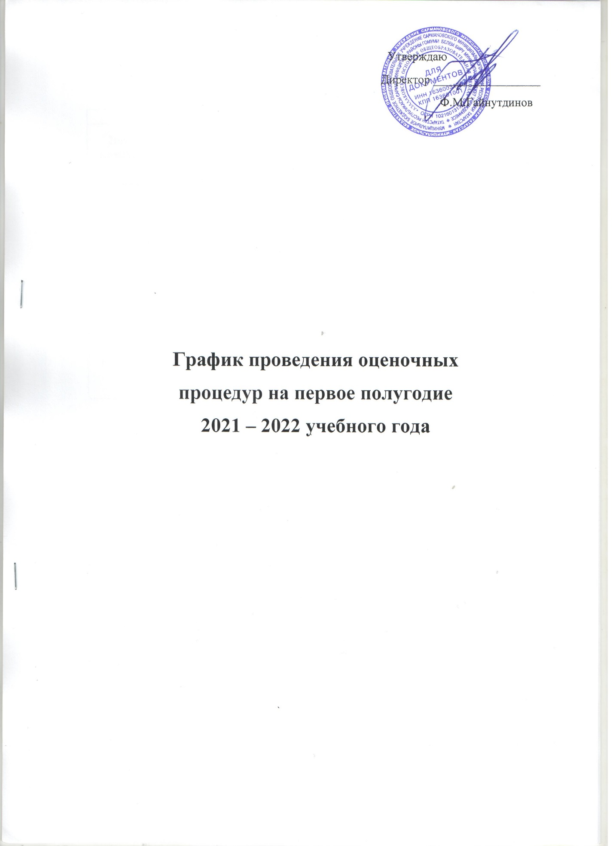

График проведения оценочных процедур, проводимых образовательной организацией на первое полугодие 2021-2022 учебного года
2 класс
Вид оценочной работы | Предмет | Сроки
Внутришкольный мониторинг качества подготовки обучающихся (входной) | Математика | с 13.09 по 30.09
 | Русский язык | с 13.09 по 30.09
 | Родной (тат.) язык | с 13.09 по 30.09
 | Окружающий мир | с 13.09 по 30.09
Тематические проверочные работы | Русский язык | согласно КТП
Тематические проверочные работы | Математика | согласно КТП
Тематические проверочные работы | Окружающий мир | согласно КТП
Тематические проверочные работы | Английский язык | согласно КТП
Тематические проверочные работы | Родной ( тат.) язык | согласно КТП
Контрольные работы за 1 четверть | Математика | согласно КТП
Контрольные работы за 1 четверть | Русский язык | согласно КТП
Контрольные работы за 1 четверть | Родной (тат.) язык | согласно КТП
Контрольные работы за 1 четверть | Окружающий мир | согласно КТП
Внутришкольный мониторинг качества подготовки обучающихся  (за 1 полугодие) | Математика | 21.12
 | Русский язык | 23.12
Контрольные работы за 2 четверть | Английский язык | согласно КТП
Контрольные работы за 2 четверть | Родной (тат.) язык | согласно КТП
Контрольные работы за 2 четверть | Окружающий мир | согласно КТП

3 класс
Вид оценочной работы | Предмет | Сроки
Внутришкольный мониторинг качества подготовки обучающихся (входной) | Математика | с 13.09 по 30.09
 | Русский язык | с 13.09 по 30.09
 | Родной (тат.) язык | с 13.09 по 30.09
 | Окружающий мир | с 13.09 по 30.09
Тематические проверочные работы | Русский язык | согласно КТП
Тематические проверочные работы | Математика | согласно КТП
Тематические проверочные работы | Окружающий мир | согласно КТП
Тематические проверочные работы | Английский язык | согласно КТП
Контрольные работы за 1 четверть | Математика | согласно КТП
Контрольные работы за 1 четверть | Русский язык | согласно КТП
Контрольные работы за 1 четверть | Родной (тат.) язык | согласно КТП
Контрольные работы за 1 четверть | Окружающий мир
Внутришкольный мониторинг качества подготовки обучающихся  (за 1 полугодие) | Математика | 23.12
 | Русский язык | 17.12
 | Родной (тат.) язык | 21.12
 | Окружающий мир | 22.12
Контрольные работы за 2 четверть | Английский язык | согласно КТП
Контрольные работы за 2 четверть | Родной (тат..) язык | согласно КТП
Контрольные работы за 2 четверть | Окружающий мир | согласно КТП

4 класс
Вид оценочной работы | Предмет | Сроки
Внутришкольный мониторинг качества подготовки обучающихся (входной) | Математика | с 13.09 по 30.09
 | Русский язык | с 13.09 по 30.09
 | Родной (тат.) язык | с 13.09 по 30.09
 | Окружающий мир | с 13.09 по 30.09
Тематические проверочные работы | Русский язык | согласно КТП
Тематические проверочные работы | Математика | согласно КТП
Тематические проверочные работы | Окружающий мир | согласно КТП
Тематические проверочные работы | Родной (тат.) язык | согласно КТП
Контрольные работы за 1 четверть | Математика | согласно КПТ
Контрольные работы за 1 четверть | Русский язык | согласно КПТ
Контрольные работы за 1 четверть | Родной (тат.) язык | согласно КПТ
Контрольные работы за 1 четверть | Английский язык | согласно КПТ
Внутришкольный мониторинг качества подготовки обучающихся  (за 1 полугодие) | Математика | 21.12
 | Русский язык | 23.12
 | Родной (тат.) язык | 18.12
 | Окружающий мир | 22.12
Контрольные работы за 2 четверть | Английский язык | согласно КТП
Контрольные работы за 2 четверть | Окружающий мир | согласно КТП
Контрольные работы за 2 четверть | Математика | согласно КТП

5 класс
Вид оценочной работы | предмет | сроки
Входная контрольная работа | Математика | 13.09-30.09
Входная контрольная работа | Русский язык | 13.09-30.09
Входная контрольная работа | Родной (тат.) язык | 13.09-30.09
Входная контрольная работа | Английский язык | 13.09-30.09
Входная контрольная работа | Биология | 13.09-30.09
Входная контрольная работа | География | 13.09-30.09
Тематические контрольные работы | Биология | По КТП учителей-предметников
Тематические контрольные работы | География | По КТП учителей-предметников
Тематические контрольные работы | История | По КТП учителей-предметников
Тематические контрольные работы | Русский язык | По КТП учителей-предметников
Тематические контрольные работы | Родной (тат.) язык | По КТП учителей-предметников
Тематические контрольные работы | Английский язык | По КТП учителей-предметников
Тематические контрольные работы | Математика | По КТП учителей-предметников
Контрольная работа за 1 четверть | Математика | 29.10
Контрольная работа за 1 четверть | История | 21.10
Контрольная работа за 1 четверть | Родной (тат.) язык | 25.10
Контрольная работа за 1 четверть | Английский язык | 23.10
Административная контрольная работа за 1 полугодие | Математика | 23.12
Административная контрольная работа за 1 полугодие | Русский язык | 20.12
Контрольная работа за 2 четверть | Родной (тат.) язык | 22.12
Контрольная работа за 2 четверть | Английский язык | 18.12

6 класс
Вид оценочной работы | предмет | сроки
Входная контрольная работа | Математика | 13.09-30.09
Входная контрольная работа | Русский язык | 13.09-30.09
Входная контрольная работа | Родной язык | 13.09-30.09
Входная контрольная работа | Английский язык | 13.09-30.09
Входная контрольная работа | Биология | 13.09-30.09
Входная контрольная работа | География | 13.09-30.09
Входная контрольная работа | История | 13.09-30.09
Тематические контрольные работы | Биология | По КТП учителей-предметников
Тематические контрольные работы | География | По КТП учителей-предметников
Тематические контрольные работы | Литература | По КТП учителей-предметников
Контрольная работа за 1 четверть | Математика | 27.10
Контрольная работа за 1 четверть | Русский язык | 25.10
Контрольная работа за 1 четверть | Родной (тат.) язык | 22.10
Контрольная работа за 1 четверть | Английский язык | 21.10
Административная контрольная работа за 1 полугодие | Русский язык | 24.12
Административная контрольная работа за 1 полугодие | Родной (тат.) язык | 17.12
Контрольная работа за 2 четверть | Литература | 27.12
Контрольная работа за 2 четверть | Английский язык | 21.12

7 класс
Вид оценочной работы | предмет | сроки
Входная контрольная работа | Математика | 13.09-30.09
Входная контрольная работа | Русский язык | 13.09-30.09
Входная контрольная работа | Родной язык | 13.09-30.09
Входная контрольная работа | Английский язык | 13.09-30.09
Входная контрольная работа | Биология | 13.09-30.09
Входная контрольная работа | География | 13.09-30.09
Входная контрольная работа | История | 13.09-30.09
Входная контрольная работа | Физика | 13.09-30.09
Тематические контрольные работы | Биология | По КТП учителей-предметников
Тематические контрольные работы | Литература | По КТП учителей-предметников
Тематические контрольные работы | История | По КТП учителей-предметников
Тематические контрольные работы | Информатика | По КТП учителей-предметников
Контрольная работа за 1 четверть | Математика | 14.10
Контрольная работа за 1 четверть | Биология | 29.10
Контрольная работа за 1 четверть | Родной (тат.) язык | 27.10
Контрольная работа за 1 четверть | Английский язык | 22.10
Административная контрольная работа за 1 полугодие | Алгебра | 17.12
Административная контрольная работа за 1 полугодие | Английский язык | 24.12
Контрольная работа за 2 четверть | Биология | 25.12
Контрольная работа за 2 четверть | Русский язык | 22.12
Контрольная работа за 2 четверть | Физика | 23.12
Контрольная работа за 2 четверть | Информатика | 18.12

8 класс

Вид оценочной работы | предмет | сроки
Входная контрольная работа | Математика | 13.09-30.09
Входная контрольная работа | Русский язык | 13.09-30.09
Входная контрольная работа | Родной язык | 13.09-30.09
Входная контрольная работа | Английский язык | 13.09-30.09
Входная контрольная работа | Биология | 13.09-30.09
Входная контрольная работа | География | 13.09-30.09
Входная контрольная работа | История | 13.09-30.09
Входная контрольная работа | Физика | 13.09-30.09
Входная контрольная работа | Информатика | 13.09-30.09
Тематические контрольные работы | Биология | По КТП учителей-предметников
Тематические контрольные работы | Химия | По КТП учителей-предметников
Тематические контрольные работы | Литература | По КТП учителей-предметников
Контрольная работа за 1 четверть | Геометрия | 22.10
Контрольная работа за 1 четверть | Биология | 25.10
Контрольная работа за 1 четверть | Русский язык | 28.10
Контрольная работа за 1 четверть | Английский язык | 29.10
Контрольная работа за 1 четверть | География | 26.10
Административная контрольная работа за 1 полугодие | Биология | 27.12
Административная контрольная работа за 1 полугодие | Алгебра | 18.12
Контрольная работа за 2 четверть | Литература | 25.12
Контрольная работа за 2 четверть | Английский язык | 21.12
Контрольная работа за 2 четверть | Родной (тат.) язык | 17.12
Контрольная работа за 2 четверть | География | 23.12
Контрольная работа за 2 четверть | История | 24.12

9 класс
Вид оценочной работы | предмет | сроки
Входная контрольная работа | Математика | 13.09-30.09
Входная контрольная работа | Русский язык | 13.09-30.09
Входная контрольная работа | Родной язык | 13.09-30.09
Входная контрольная работа | Английский язык | 13.09-30.09
Входная контрольная работа | Биология | 13.09-30.09
Входная контрольная работа | География | 13.09-30.09
Входная контрольная работа | История | 13.09-30.09
Входная контрольная работа | Физика | 13.09-30.09
Входная контрольная работа | Химия | 13.09-30.09
Входная контрольная работа | Обществознание | 13.09-30.09
Входная контрольная работа | Информатика | 13.09-30.09
Тематические контрольные работы | Биология | По КТП учителей-предметников
Тематические контрольные работы | География | По КТП учителей-предметников
Тематические контрольные работы | Родной (тат.) язык | По КТП учителей-предметников
Тематические контрольные работы | Обществознание | По КТП учителей-предметников
Контрольная работа за 1 четверть | Геометрия | 15.10
Контрольная работа за 1 четверть | Физика | 20.10
Контрольная работа за 1 четверть | Русский язык | 29.10
Контрольная работа за 1 четверть | Родной (тат.) язык | 25.10
Контрольная работа за 1 четверть | Английский язык | 23.10
Контрольная работа за 1 четверть | Химия | 19.10
Контрольная работа за 1 четверть | История | 26.10
Административная контрольная работа за 1 полугодие | Математика | 16.12
Административная контрольная работа за 1 полугодие | Русский язык | 21.12
Контрольная работа за 2 четверть | Английский язык | 23.12
Контрольная работа за 2 четверть | Физика | 17.12
Контрольная работа за 2 четверть | Родной (тат.) яз. | 25.12
Контрольная работа за 2 четверть | Обществознание | 28.12

